ORIENTE INOLVIDABLE
VISITANDO:TOKYO, KYOTO, BANGKOK, SINGAPUR, BEIJING, XI’AN, SHANGHAI Y HONG KONG
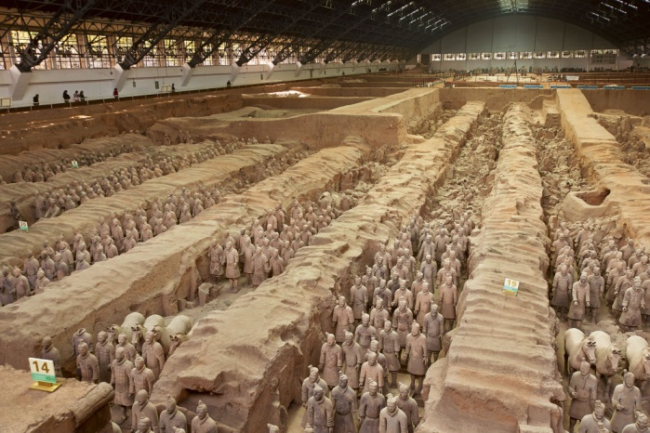 | 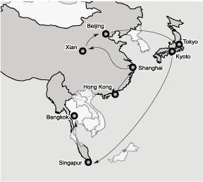
 |  | 23 DIAS
DIA 01 | TOKYO
Llegada al aeropuerto de internacional de Narita. Después de los trámites migratorios y de aduana, recibimiento por un asistente y traslado al Hotel New Otani Tokyo o similar. Alojamiento.

DIA 02 | TOKYO
Desayuno en el hotel. Por la mañana paseo por la ciudad visitando el Santuario Shintoísta de Meiji, la Plaza del Palacio Imperial y el Templo Asakusa Kanon con su Arcada Comercial Nakamise. Comida en Reataurante Local. El tour termina después de la comida. Tarde libre para actividades personales y el regreso al hotel es por cuenta de los pasajeros. Alojamiento.

DIA 03 | TOKYO – HAKONE – TOKYO
Desayuno en el hotel. Cita en el lobby del hotel para realizar la Excursión a Hakone recorriendo el Lago Ashi en paseo en barco, ascenso en teleférico al Mt Komagatake y el Valle Owakuni. Alojamiento.

DIA 04 | TOKYO – KYOTO-NARA-KYOTO
Desayuno en el hotel. Traslado a la estación Tokyo para abordar tren bala destino Kyoto. Arribo e inicio de la visita al Santuario Fushimi Inari, el Templo Todai-ji y el Parque de Ciervos Sagrados de Nara. Traslado al Hotel Kyoto Tokyu o similar. Alojamiento

DIA 05 | KYOTO
Desayuno en el hotel. Por la mañana, paseo por la ciudad de Kyoto, visitando el Templo Ryoan-ji, el Templo darado Kinkaku-ji, el templo Sanjusagendo y el área de Gion. Comida en Restaurante Local. Regreso al hotel

DIA 06 | KYOTO
Desayuno en el hotel. Dia libre. Se recomienda un tour opcional a Hiroshima. Alojamiento

DIA 07 | KYOTO – BANGKOK
Desayuno en el hotel. Por la mañana, traslado al Aeropuerto Internacional de Kansai para documentarse en el vuelo con destino a Bangkok. Arribo y traslado al Hotel Holiday Inn Express Sathorn o similar. Alojamiento.

DIA 08 | BANGKOK
Desayuno en el hotel. Por la mañana visita de la ciudad recorriendo el Palacio Real y el Conjunto de Templos incluyendo el del Buda Reclinado. Tarde libre para actividades personales. Alojamiento.

DIA 09 | BANGKOK
Desayuno en el hotel. Día libre para actividades personales. Se recomienda tomar Tour Opcional al mercado Flotante y Jardín de las Rosas o a Ayuthaya. Alojamiento.

DIA 10 | BANGKOK – SINGAPUR
Desayuno en el hotel. Traslado al aeropuerto para tomar el vuelo con destino a Singapur. Llegada y traslado al Hotel York Singapur. Alojamiento

DIA 11 | SINGAPUR
Desayuno en el hotel. Por la mañana visita de la ciudad recorriendo el Barrio Chino, el Centro Financiero, el Templo Hindú y el Jardín Botánico. Tarde libre para actividades personales. Alojamiento.

DIA 12 | SINGAPUR
Desayuno en el hotel. Día libre para actividades personales. Se recomienda tomar Tour Opcional a la Isla de Sentosa. Alojamiento.

DIA 13 | SINGAPUR – BEIJING
Desayuno en el hotel. Traslado al aeropuerto para abordar el vuelo con destino a Beijing. Arribo y traslado al Hotel Nikko New Century ó similar. Alojamiento.

DIA 14 | BEIJING
Desayuno en el hotel. Durante este día visitaremos: el Palacio Imperial, conocido como la Ciudad Prohibida, la Plaza Tian An Men, una de las mayores del mundo y el Palacio de Verano que era un jardín veraniego para los de la casa Imperial de la Dinastía Qing. Comida en restaurante local. Por la noche, asistencia a una representación de acrobacia. Alojamiento.

DIA 15 | BEIJING
Desayuno en el hotel. Por la mañana, excursión a la Gran Muralla, una grandiosa obra arquitectónica, sus canales cubren más de 2,000 años. Comida en Restaurante Local. Por la tarde, regreso a Beijing con parada cerca del “Nido de Pájaro” (Estadio Nacional) y el “Cubo de Agua “ ( Centro Nacional de Natación) para tomar fotos (sin entrar en los estadios), el recorrido termina con la visita al Mercado de la Seda, famoso por sus imitaciones. Por la noche, cena de bienvenida degustando el delicioso Pato laqueado de Beijing. Alojamiento.

DIA 16 | BEIJING – XI’AN
Desayuno en el hotel. Recorrido por el Templo del Cielo, obra construida en 1420 con una superficie de 267 hectáreas. Comida en restaurante local. Por la tarde, traslado al aeropuerto para abordar vuelo local hacia Xi’an, ciudad antigua de 3,000 años, sirvió como capital de 11 dinastías, y se destaca por haber sido el punto de partida de la famosa “Ruta de la Seda”. Traslado al hotel Grand Noble ó similar. Alojamiento.

DIA 17 | XI’AN
Desayuno en el hotel. Hoy visitaremos el famoso Museo de Guerreros y Corceles en el que se guardan más de 6,000 figuras en Terracota, a tamaño natural, que representan un gran ejército de guerreros, corceles y carros de guerra que custodiaba la tumba del emperador Qin. Comida en Restaurante Local. Por la tarde visitaremos la Pagoda del la Oca Silvestre (sin subir) y la Gran Mezquita con Barrio Musulmán. Alojamiento.

DIA 18 | XI’AN – SHANGHAI
Desayuno en el hotel. Traslado al aeropuerto para abordar vuelo con destino a Shanghái, uno de los municipios directamente subordinados al poder central, cuenta con más de 12 millones de habitantes, es el mayor puerto, centro comercial y la metrópoli más internacional de China. Comida en Restaurante Local. Visita del Jardín Yuyuan, el Templo del Buda de Jade y el Malecón de la Ciudad. Traslado al Hotel Pullman shanghai Jing An ó similar. Alojamiento.

DIA 19 | SHANGHAI
Desayuno en el hotel. Día libre para actividades personales, por cuenta de los pasajeros. Alojamiento.
Se recomienda Tour Opcional a Shuzhou o al Pueblo Zhu Jia Jiao.

DIA 20 | SHANGHAI – HONG KONG
Desayuno en el hotel. Traslado al aeropuerto para abordar el vuelo con destino a Hong Kong. Arribo y traslado al Hotel Intercontinetal Grand Stanford. Alojamiento.

DIA 21 | HONG KONG
Desayuno en el hotel. Visita de la ciudad iniciando el ascenso hacia el Pico Victoria, desde donde se obtiene una espectacular vista de la Bahía de Kowloon, un breve recorrido por las Bahías de Repulse, Aberdeen y el Centro Financiero. Resto del día libre. Alojamiento.

DIA 22 | HONG KONG
Desayuno en el hotel. Día libre para actividades personales, por cuenta de los pasajeros. Alojamiento.
Se recomienda tomar un tour opcional a la Isla de Lantau, donde se encuentra el Gran Buda de Bronce.

DIA 23 | HONG KONG – SAN FRANCISCO – MÉXICO
Desayuno en el hotel. Traslado al aeropuerto para documentarse en el vuelo de Singapore Airlines con destino a San Francisco para hacer conexión con el vuelo de United Arilines con destino a la Ciudad de México.

***Fin de Nuestros Servicios***

COSTO POR PERSONA EN BASE OCUPACIÓN DOBLE | $ 5,190.00 USD**
SUPLEMENTO EN HABITACIÓN SENCILLA | $1,920.00 USD

**Consultar suplemento por temporada

Incluye:

- Alojamiento en hoteles indicados en Habitación Estándar con desayuno incluido
- Traslados en servicio Regular (compartido) con asistencia en Español (excepto Hong Kong) :
- Visitas en servicio Regular(compartidos en grupo) con Guías Locales en Español en los días mencionados en el Itinerario
- Boleto de avión para vuelos Domésticos Beijing-Xi’an-Shanghái en Clase Turista
- Entradas a los sitios de interés que se mencionan en el Itinerario
- Boleto de Tren Bala Tokyo-Kyoto en Clase Turista en el día mencionado en el Itinerario
- Traslado de Equipaje por separado Tokyo-Kyoto en el día mencionado en el Itinerario (1 maleta de 20 kg por persona)
- Comidas en Restaurantes Locales en los días y lugares mencionados en el Itinerario

no incluye:

- Visado para Tailandia y China
- Boleto de avión Mexico-Tokyo//Kyoto-Bangkok-Singapur-Beijing//Hong Kong-Mexico
- Tours Opcionales (son solo recomendaciones)
- Bebidas
- Impuestos locales.
- Gastos de índole personal (lavandería, llamadas, bebidas, souvenirs, etc.).
- Cualquier otro servicio no mencionado previamente en el itinerario.

COSTOS EN DÓLARES AMERICANOS, SUJETOS A CAMBIOS POR DISPONIBILIDAD DE LAS LÍNEAS AÉREAS Y OPERADORES TERRESTRES, ESTO REPRESENTA SOLO UNA COTIZACIÓN

